宝坻区司法局公开招聘事业单位工作人员考生防疫与安全须知
为保障考生健康安全和考试平稳顺利，请广大考生严格执行有关疫情防控要求：
1.宝坻区司法局2020年公开招聘事业单位工作人员笔试定于2020年12月5日（星期六）举行，具体考试地点、时间详见《笔试准考证》。参加笔试时，必须同时携带准考证和有效期内的的身份证，缺少任一证件的报考人员不得参加笔试。参加笔试的考生必须在考前50分钟进入考点，考生入场须进行两次体温监测，请考生预留充足的入场时间，以免耽误考试。笔试开考30分钟后，不得进入考场。
2.考生自即日起可登录公告发布网站下载《宝坻区司法局2020年公开招聘事业单位工作人员考生健康卡及考试安全承诺书》，如实填写个人健康情况，签署考试安全承诺书并签字。考试前请将《宝坻区司法局2020年公开招聘事业单位工作人员考生健康卡及考试安全承诺书》交给考点工作人员。
3.考生须于12月5日当天申请疫情防控行程卡，方法如下：扫描下图疫情防控行程证明，点击疫情防控行程卡后填写通信大数据行程卡。
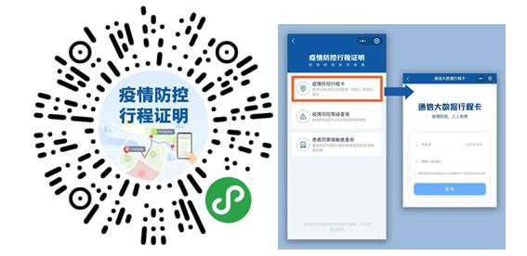
考生进入考点时，须主动出示本人“绿码”，持有本人“绿码”方能进入考点参加考试。考生进入考点后手机须存放在指定位置，严禁将手机带入考场。
4.疫情中、高风险地区或风险调整为低风险且未满14天地区的考生，应于考前14天抵津，且期间不得离津，并按照天津市疫情防控措施纳入管理，进行健康监测报告，均无异常后，在考试当天提供笔试前7日内核酸检测阴性证明，方可参加考试。
5.笔试前14日内，如出现发热（体温≥37.3℃）、乏力、咳嗽、呼吸困难、腹泻等病状，及时到医院就医并进行核酸检测，在考试当天须提供笔试前7日内核酸检测阴性证明，方可参加考试。
6.考试期间做好个人防护，勤洗手，公共场所佩戴口罩。避免和无关人员接触。避免考生、家长在考点附近聚集，同时做到在各种场所确保一定的社交安全距离。考生须听从考点指挥，分散进入考点和考场楼，进退考场、如厕时均须与他人保持1米以上距离，考生之间避免近距离接触交流。
7.考生进入考点后需佩戴口罩（核验身份过程中除外），在考场考试过程中应佩戴口罩。
8.考生在考试期间一旦出现发热、干咳、乏力、鼻塞、流涕、咽痛、腹泻等症状，应立即向监考人员报告，服从现场工作人员管理。笔试当天，考生须主动接受进入考点和考场内两次体温检测，如体温≥37.3℃，须服从考点应急处置安排。
9.被确诊为“新冠肺炎”或疑似病人的考生，以及需要医学隔离观察的考生不得参加考试（已治愈并完成隔离及已排除疑似考生除外）。
10.考生尽量不要外出，并注意个人卫生和防护，每日自行做好身体健康监测，避免与国（境）外人员、国内疫情中高风险地区人员接触，避免去人群流动性较大的场所聚集。对于刻意隐瞒病情或者不如实报告发热史、旅居史和接触史的考生，以及在笔试疫情防控中拒不配合的人员，将按照《治安管理处罚法》、《传染病防治法》和《关于依法惩治妨害新型冠状病毒感染肺炎疫情防控违法犯罪的意见》等法律法规予以处理。
11.考生请于12月15日登录报名网址查询笔试成绩及资格复审相关信息，宝坻区司法局不再另行通知。
12.考生身份证丢失的，需到公安部门办理临时身份证或临时身份证明（带照片）。
天津市宝坻区司法局
2020年11月9日

